**Министерство науки и высшего образования Российской Федерации**

федеральное государственное автономное образовательное

учреждение высшего образования

**Национальный исследовательский**

**Томский политехнический университет**

Инженерная школа информационных технологий и робототехники

Отделение информационных технологий

Отчет по лабораторной работе №8 по дисциплине

**«Разработка программного обеспечения для ОС Android»**

Игра "Съедобно - Несъедобно"

Выполнил:

Студент группы 8К12 _________________ Перов Я.В.

Проверил:

Ст. преп. ОИТ ИШИТР _________________ В.А. Дорофеев

Томск 2023

# Задание

# Создайте приложение "Съедобно - несъедобно". Приложение должно показывать картинку, на которой может быть съедобный или несъедобный предмет. Игрок нажимает одну из двух кнопок: "Съедобно" или "Несъедобно". Если игрок прав, программа увеличивает количество правильных ответов, если ошибся - увеличивает количество неправильных ответов. В любом случае осуществляется переход к следующему случайно выбранному изображению.

# Результаты работы

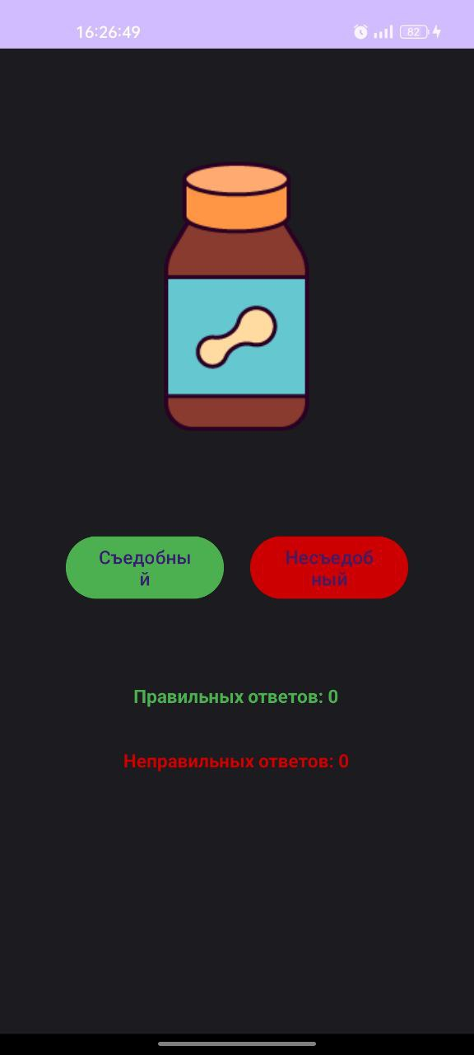

Рисунок 1. Приложение при запуске

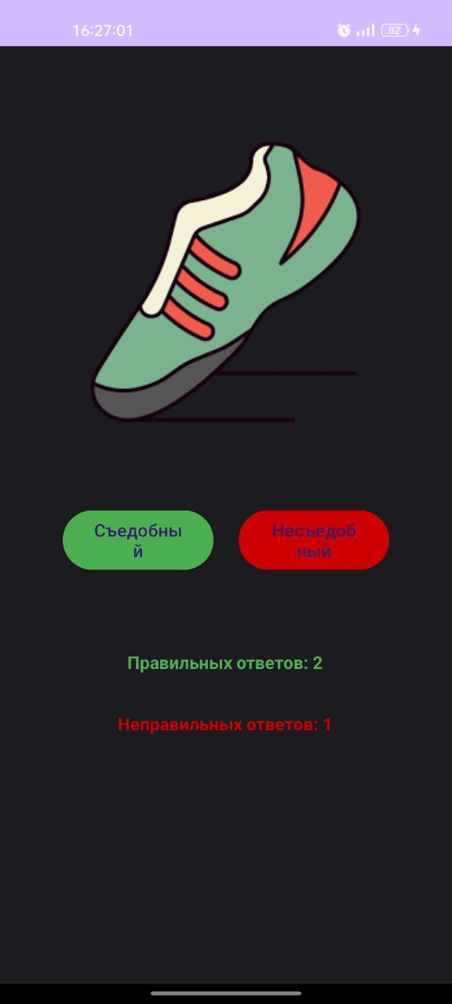

Рисунок . Приложение после ответов на игру

# Выводы

В результате выполнения лабораторной работы я создал игру «Съедобно-Несъедобно» в Android Studio.